Тема урока: «Сад на окне». И. Вронская – В. Синадская.
Цель урока:
познакомить учащихся с текстом И. Вронской и В. Синадской
«Сад на окне».
Задачи урока:
Образовательная:
отрабатывать технику правильного, осознанного чтения, умение работать над содержанием произведения.
Коррекционно-развивающая:
развитие речи, мышления, расширять кругозор, словарный запас, расширять объём восприятия учащихся.
Воспитывающая:
воспитывать добросовестность при выполнении заданий, формировать навык работы в коллективе, уверенность в своих силах, проявлять свои возможности при выполнении заданий.
Оборудование: учебник, сюжетные и тематические картинки, раздаточный материал, музыкальное сопровождение, диск.
Тип урока: комбинированный.
Ход урока:
1.Организационно-подготовительный этап:
подготовка учащихся к работе; психологический настрой; по звонку найти свое место; взаимное приветствие; рапорт дежурного: определение отсутствующих учащихся.
2. Основной этап:
. проверка домашнего задания: ( фронтальный опрос, индивидуальный
опрос, практическая работа, проверка тетрадей)
. повторение пройденного материал : ( формирование умений и
навыков учащихся по пройденной теме )
. подготовка к восприятию нового материала: (занимательный материал:
загадка; ребус; кроссворд; игра и др. )
. сообщение нового материала: дать учащимся конкретное представление по
теме «Сад на окне».
Ребята! А кто мне скажет, что мы проходили вчера на уроке чтения? ( ответы учащихся). Учащиеся читают наизусть стихотворение «Белые стихи».
Физминутка (

Прежде чем, мы приступим к новой теме, давайте мы повторим алфавит, но повторим мы его не совсем обычным способом, способом пения на мотив детской песенки «В лесу родилась ёлочка».
Вспомним и споём:
А Бэ Вэ Гэ Дэ Е Ё Жэ
Зэ И И краткое
Ка эЛ эМ эН О Пэ эР эС
Тэ У эФ Ха Цэ Че
Ша Ща Ъ Ы
Ь Э Ю Я
А теперь займёмся чтением слоговых таблиц таким же способом:
Са – ма – ха – ас – ам – ах – ух – ох
Ау – уа – ум – ам
При – пры – про – пра – пру – пре – при – прэ
Кро – кра – кру – кре – кри – крэ
Сна – сну – сне – сны – снё – сню – сни – сня
Стра – стри – стро – стры – стре – стря. Молодцы!

Основная часть урока ( изучение нового материала ).
Вводная беседа:
Сейчас мы приступим к изучению нового материала нашего урока. Тема урока: «Сад на окне». Ребята, как вы думаете, о чём пойдёт речь на уроке?
Я вам помогу. - Отгадайте загадку:
Очищают воздух,
Создают уют,
На окнах зеленеют,
Круглый год цветут.
Правильно. Речь пойдёт о комнатных растениях.
Ребята! А какие растения называются комнатными? ( растения выращиваемые в жилых помещениях).
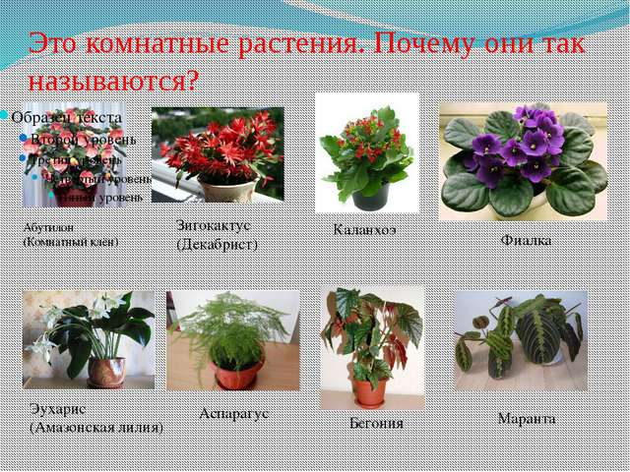

А сейчас, внимание! - Мы отправляемся в Царство растений.
А поможет нам в этом музыка.
- Закройте глаза и представьте, то, что вы могли бы там увидеть.
( «Вальс цветов» из балета П.И.Чайковского «Щелкунчик», включается аудиозапись). - Что вы себе представили? ( ответы учащихся ). Молодцы!
А сейчас, откройте книгу для чтения на стр. 100 и приготовьтесь слушать.
Чтение текста учителем.
Прежде чем вы приступите к чтению, давайте проведём артикуляционную гимнастику:
- Покажите, как кошка лакает язычком молоко.
- Попробуйте надуть воздушный шарик.
- Покажите языком часики.
- Подуйте, как ветерок в тихий летний вечер.
- Подуйте, как ветерок в зимнюю стужу.
Молодцы! А теперь приступим к чтению.
Чтение текста учениками ( хором - жужжащее чтение)
Комбинированное чтение
Выборочное чтение
Найдите в тексте и прочитайте, как выглядит природа в январе?
Ребята! Я вам принесла на волшебных варежках снежинки. Сдуйте снежинки с варежки. Сдувая, проговариваем слоги:
фу – фо – фю. Молодцы!
Люди издавна украшали свой дом комнатными растениями, значит, комнатные растения - источник красоты. -А для чего еще нам нужны комнатные растения? ( они очищают воздух, украшают наше жилище, школу, влияют на наше здоровье). Можно ли сказать, что комнатные растения – наши друзья? (да). А как надо относиться к друзьям? (друзьям надо помогать, беречь их, заботиться о них).
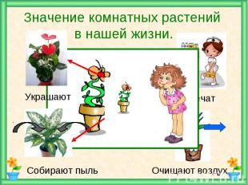

Физминутка ( комплекс упражнений гимнастики для глаз ):
1. Быстро поморгать, закрыть глаза и посидеть спокойно, медленно считая до пяти.
2. Крепко зажмурить глаза, открыть их и посмотреть вдаль (считать до пяти).
3. Вытянуть правую руку вперед. Следить глазами, не поворачивая головы, за медленными движениями указательного пальца вытянутой руки влево и вправо, вверх и вниз.
4. В среднем темпе проделать круговые движения глазами в правую сторону, в левую сторону. Расслабив глазные мышцы посмотреть вдаль на счет 1-5. Отдохнули!
Закрепление названий комнатных растений.
Ребята! А у кого дома есть комнатные растения?
Все ли вы знаете, как они называются?
Вот сейчас мы с вами поиграем в игру «Угадай, кто я?».
Нужно угадать и показать растение: ( показ на компьютере картинок)
1. - Стоит мокрый Ванёк,
А в кудрях – огонёк.
( Мокрый Ванька или Бальзамин )
2. - Лист горбочком, с желобочком,
Шипы имеет, а ранить не умеет.
Зато лечит нас в любой день и час.
( Алоэ)
3. - Что за хвост пошёл в рост:
Не в пруду, не в речке –
На окне, у печки.
( Сансевьера /щучий хвост/) ФИАЛКА
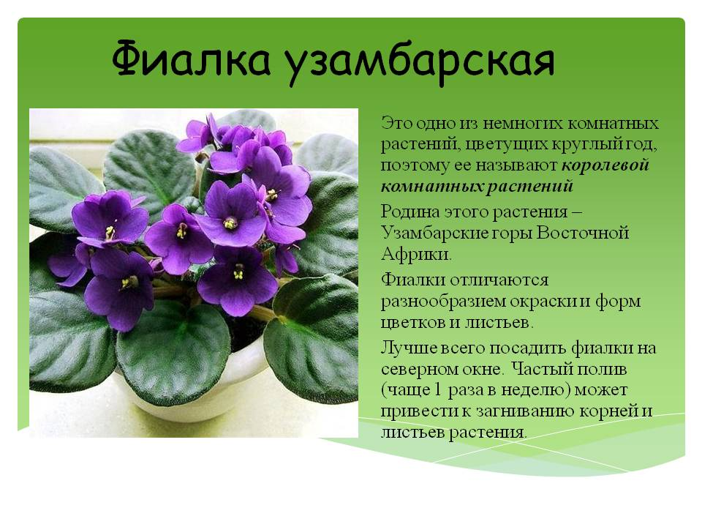

4. - Зелёный, в колючках,
Похож на ежа,
А цветки атласные
Белые, жёлтые, красные. (Кактус) Фикус Декабрист Бегония
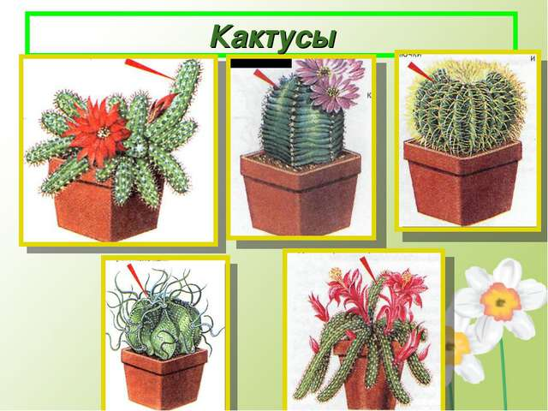

Знаете ли вы, что:
- К цветам надо относиться как к живым существам: говорить с ними, уметь слушать их;
- у цветов характер как у маленьких детей;
- обижать цветы нельзя!
. они болеют, плохо себя чувствуют, у них желтеют кончики листьев, опадают цветы и листья.
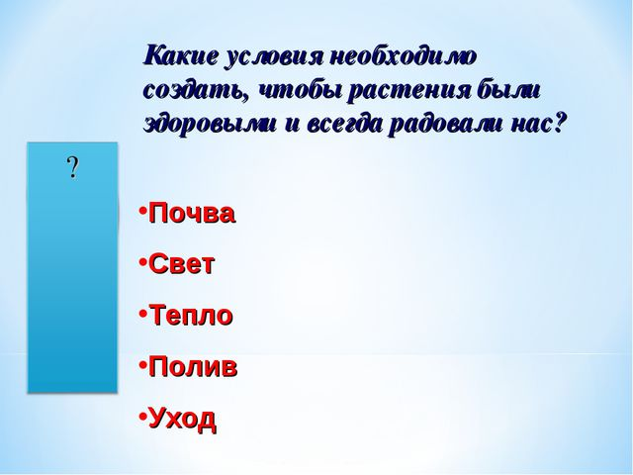
Что нужно учитывать при выращивании растений, чтобы растения чувствовали себя хорошо? ( Им нужны: любовь, свет, тепло, вода и мягкая земля).

Правила ухода за комнатными растениями:
Поливай растения водой комнатной температуры. Кроме того, вода должна отстояться в течение нескольких часов. Летом цветы поливают вечером, зимой – утром. Рыхлить нужно палочкой поверхность земли в горшочке, чтобы к корням поступал воздух. Будь осторожен – не повреди корни растения. Вытирай пыль с крупных гладких листьев влажной тряпкой или губкой. Растения с мелкими листьями и листьями опушенными очищают от пыли мягкой кисточкой. Осторожно срезай с растений сухие листья и веточки. Следи за чистотой цветочных горшков и подставок.

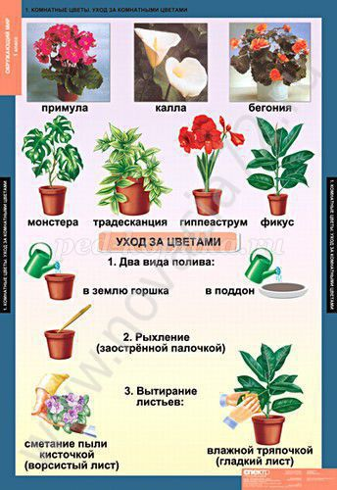

Работа в тетрадях:
Записать число, тему урока и кластер «Комнатные растения»:
Кактус
Ванька мокрый Комнатные растения Фиалка
Герань
Словарная работа:
Слово САД (Какая буква плохо слышится? Как можно её проверить?
Проверочное слово: садик, буква Д – слышится хорошо….
Составить родственные слова к слову САД ( садик, садовник, ….
Физминутка: игра «Цветовод».
Дети встают в круг, учитель раздаёт каждому карточки с названиями
цветов.
Учитель: Давайте познакомимся. Я – цветовод, а вас как зовут? (Дети читают название на карточке). Начинаем игру.
Учитель: Цветоводом я родился, не на шутку рассердился. Все цветы мне надоели кроме розы.
Роза: Я влюблена.
Учитель: В кого?
Роза: В фиалку и т.д.

Учитель: Я хочу прочитать вам стихотворение « Цветы»
Если Я
Сорву цветок.
Если Ты
Сорвёшь цветок…
Если все:
И Я, и Ты –
Если Мы
Сорвём цветы.
То окажутся пусты
И деревья,
И кусты…
И не будет красоты.
И не будет доброты.
Если только
Я и Ты –
Если Мы –
Сорвём цветы.
Ребята! О чём это стихотворение? ( ответы учащихся ).
Закрепление пройденного материала:
сделать вывод и подвести итог, как работал класс на уроке, оценить и отметить работу учащихся, стимулирование учащихся, выяснить, что нового узнали учащиеся на уроке.
Самозамер скорости чтения на время ( записать в тетрадь).
Домашнее задание:
разбор и запись домашнего задания – стр. 100, прочитать текст и ответить на вопросы.

